МИНИСТЕРСТВО ОБРАЗОВАНИЯ И НАУКИ РОССИЙСКОЙ ФЕДЕРАЦИИ
федеральное государственное бюджетное образовательное учреждение
высшего образования
«Тольяттинский государственный университет»
Институт математики, физики и информационных технологий
Кафедра «Прикладная математика и информатика»

ОТЧЕТ

ПО ПРОИЗВОДСТВЕННОЙ ПРАКТИКЕ

ОБУЧАЮЩЕГОСЯ | И.О. Фамилия
НАПРАВЛЕНИЕ ПОДГОТОВКИ | 09.03.03 Прикладная информатика
ГРУППА
РУКОВОДИТЕЛЬ ПРАКТИКИ | И.О. Фамилия
ОЦЕНКА
ДАТА СДАЧИ ОТЧЕТА

Руководитель практики от организации
(предприятия, учреждения, сообщества)

фамилия, имя, отчество, должность

Тольятти 2019г.

Федеральное государственное бюджетное образовательное учреждение
высшего образования
«Тольяттинский государственный университет»

Институт математики, физики и информационных технологий
Кафедра «Прикладная математика и информатика»

ЗАДАНИЕ
на производственную практику

Студент____________________________________________________________________
(фамилия, имя, отчество)
Группа______________________________________________________________________

Задание:
- Определение целей и задач практики;
- Характеристика предприятия – места практики;
- Описание информационных потоков деятельности подразделения организации;
- Проведение моделирования бизнес-процессов подразделения организации, используя два этапа – структурное моделирование и детальное моделирование;
- Реализация интерфейса или отдельного модуля (сервиса) программного средства.

Дата выдачи задания ________________________________________________

Руководить практики от предприятия ________________________________________
(Ф. И. О.)
Руководитель от кафедры____________________________________________________
(Ф. И. О.)

Задание принял к исполнению ___________ _____________
(подпись) (Ф. И. О.)

КАЛЕНДАРНОЕ ПЛАНИРОВАНИЕ

Дата | Время | Содержание работы | Выполнение работы (выполнил\не выполнил)
дд.мм.гггг | чч.мм | Оформление документов на прохождение практики | выполнил
дд.мм.гггг | чч.мм | Вводный инструктаж по режиму работы  Инструктаж по технике безопасности с отметкой в журнале инструктажа на рабочем месте | выполнил
 |  | Изучение работы и функциональных обязанностей сотрудников организации  Знакомство с организационной структурой управления | выполнил
 |  | Изучение миссии, цели, задач, стратегии предприятия
 |  | Описание информационных потоков деятельности подразделения организации
 |  | Анализ бизнес-процессов деятельности подразделения организации.
 |  | Реализация интерфейса или отдельного модуля (сервиса) программного средства.
Подведение итогов и написание отчета о производственной практике
Оформление отчетных документов о прохождении практики
Общее количество часов | 216 ч.

Руководитель практики от организации
(предприятия, учреждения, сообщества)

фамилия, имя, отчество, должность

__________________________________
подпись руководителя

О Т З Ы В
руководителя практики от организации (предприятия, учреждения, сообщества) о деятельности студента в период практики

За время прохождения практики, практикант показал необходимый уровень развития практических навыков и компетенций в процессе выполнения определенных видов работ, связанных с будущей профессиональной деятельностью.
Во время прохождения практики практикант, зарекомендовал себя как грамотный, ответственный и пунктуальный сотрудник. При выполнении требуемых задач, проявлял заинтересованность и активность, умело справлялся с поставленными задачами, проявил концентрацию на решение проблем.
В процессе работы показывал себя как обученный и квалифицированный специалист.
Знания, полученные в университете, позволили ему в полном объеме выполнить программу практики. Никаких замечаний практикант за время прохождения практики, не имел.

Рекомендуемая оценка «отлично».

Руководитель практики от организации (предприятия, учреждения, сообщества)

(фамилия, имя, отчество, должность)

_____________________________
^{(подпись)}
^{М. П.}

Содержание

Введение…………..………..………..………..………..………..………..……...…..6
- Обследование деятельности организации ООО «ПК ВентКомплекс»...….7
- Моделирование бизнес-процессов организации ООО «ПК ВентКомплекс»………..………..……………………………………………11
- Интерфейс программного средства для организации ООО «ПК ВентКомплекс»………..………..……………………………………………15
Заключение…..………..……………………..………..………………………….…19
Список используемой литературы…..………..…………………………….……..20

Введение

Производственная практика студента проводится с целью закрепления теоретических знаний, полученных в процессе обучения; приобретения практических навыков, компетенций и опыта деятельности по направлению подготовки; ознакомления на практике с вопросами профессиональной деятельности, направленными на формирование знаний, навыков и опыта профессиональной деятельности.
Задачи производственной практики:
- Изучение организационной структуры предприятия и действующей на нем системы управления;
- Закрепление и расширение теоретических знаний и практических навыков в программировании и офисных приложениях, полученных за время обучения;
- Изучение особенностей строения, состояния и функционирования конкретных информационных процессов;
- Освоение информационных приемов, методов и способов выявления, наблюдения, измерения и контроля параметров информационных процессов;
- Приобретение практических навыков в будущей профессиональной деятельности;
- Понимать сущность и социальную значимость своей будущей профессии, и основные проблемы дисциплин, определяющих область профессиональной деятельности, видеть их взаимосвязь в целостной системе знаний;
- Знать этические и правовые нормы, регулирующие отношения человека к человеку, обществу, окружающей среде и уметь учитывать их в профессиональной деятельности;
- Уметь использовать методы научно-технического творчества для решения задач, связанных с профессиональной деятельностью;
- Уметь на научной основе организовать свой труд и владеть компьютерными методами сбора, хранения и обработки информации, применяемыми в профессиональной деятельности.
- Обследование деятельности организации ООО «ПК ВентКомплекс»

Юридический адрес: город 427629, республика Удмуртская, город Глазов, улица Куйбышева, дом 77 строение 1, кабинет 111.
Миссия компании — это комплексное оснащение вентиляционно-отопительным оборудованием строящихся зданий и сооружений, промышленных, социальных, спортивных, сельскохозяйственных объектов на территории Российской Федерации и стран СНГ.
ООО «ПК ВентКомплекс» имеет огромный опыт работы в области вентиляции и выполняет весь комплекс работ по проектированию, поставке, монтажу и гарантийному обслуживанию систем вентиляции и кондиционирования воздуха в бытовых, офисных и промышленных помещениях.
ООО «ПК ВентКомплекс» осуществляет прямые поставки климатического оборудования от ведущих европейских и российских производителей, а также имеет собственное производство вентиляционного оборудования из импортных комплектующих, что позволяет вести гибкую ценовую политику.
Монтаж проводят высококвалифицированные специалисты, прошедшие обучение у фирм-производителей, имеющие большой опыт работы и профессиональное монтажное оборудование.
За время своего развития компания превратилась в организацию, способную решать не только задачи отопления зданий, вентиляции и кондиционирования воздуха, но также закрывать полный спектр задач, связанных с обеспечением зданий комплексом полноценно функционирующих инженерных систем.
На все виды работ имеются соответствующие допуски и лицензии.
Основные виды деятельности, услуги, товары приведены в таблице 1.
Таблица 1 - Основные виды деятельности, услуги, товары ООО «ПК ВентКомплекс»
Товары | Описание
Услуги по проектированию систем | Холодоснабжения,  Кондиционирования,  Вентиляции,  Противодымной вентиляции,  Отопления,  Теплоснабжения,  Водоснабжения,  Водоотведения,  Канализационные насосные станции  Автоматизации,  Диспетчеризации.
Поставка | Компания является официальным партнером ведущих европейских и российских производителей климатического оборудования. Мы готовы подобрать сложнейшее оборудование, способное решать любые технические задачи и в кратчайшие сроки поставить его прямо на объект нашего заказчика. Кроме того, компания имеет собственное производство вентиляционного оборудования из импортных комплектующих, что позволяют вести гибкую ценовую политику.
Монтаж | Монтажные работы производят высококвалифицированные специалисты, которые имеют опыт успешной реализации сложнейших проектных решений. Все они прошли обучение у фирм-производителей и являются истинными профессионалами своего дела. В настоящий момент можно говорить о том, что все новейшие технологии в области обеспечения зданий инженерными системами были реализованы специалистами нашей компании. Технические специалисты постоянно повышают свою квалификацию и шагают в ногу со временем в области своей профессиональной компетенции.
Пуско-наладочные работы | Специалисты компании имеют бесценный опыт по запуску и отладке сложнейших инженерных систем. Благодаря огромнейшей теоретической и практической базе, специалисты способны в кратчайшие сроки запускать и доводить рабочие параметры системы до требуемых. Современнейшее техническое оснащение позволяет достигать высочайшего качества при проведении пуско-наладочных работ.
Гарантийное и сервисное обслуживание | Сервисная служба обладает всеми необходимыми ресурсами (техническое оснащение, информационное обеспечение, квалифицированный персонал) как для своевременного планового обслуживания систем, так и для оперативного устранения непредвиденных неполадок.

На ООО «ПК ВентКомплекс» применяют следующие средства защиты информации:
1. Средства защиты от несанкционированного доступа (НСД):
- Средства авторизации;
- Мандатное управление доступом;
- Избирательное управление доступом.
2. Системы анализа и моделирования информационных потоков (CASE-системы).
3. Системы мониторинга сетей:
- Системы обнаружения и предотвращения вторжений (IDS/IPS);
- Системы предотвращения утечек конфиденциальной информации (DLP-системы).
4. Антивирусные средства.
5. Криптографические средства:
- Шифрование;
- Цифровая подпись.
6. Системы резервного копирования.
7. Системы бесперебойного питания:
- Источники бесперебойного питания;
- Резервирование нагрузки.
8. Системы аутентификации:
- Пароль;
- Ключ доступа (физический или электронный);
Сертификат;
9. Средства предотвращения взлома корпусов и краж оборудования.
ООО «ПК ВентКомплекс» работает с 8:30 по 18:00.
На территории служба охраны работает круглосуточно, посменно.
ООО «ПК ВентКомплекс» использует на ПК антивирусные средства.
Использование «Антивируса Касперского» обеспечивает полное восстановление работоспособности системы при вирусной атаке. В то же время функция антивирусной проверки и лечения электронной почты позволяет очистить от вирусов входящую и исходящую корреспонденцию в режиме реального времени. В случае необходимости пользователю также доступны проверка и лечение почтовых баз различных почтовых систем.
На главном компьютере стоит система защиты информации от несанкционированного доступа - Dallas Lock, что позволяет обеспечивать защиту конфиденциальной информации на ПЭВМ путем разграничения полномочий пользователей по доступу к файловой системе и другим ресурсам.
Главной задачей сервисной службы ООО «ПК ВентКомплекс» является программное и техническое обеспечение деятельности основных и вспомогательных подразделений компании.

- Моделирование бизнес-процессов организации ООО «ПК ВентКомплекс»

Рассмотрим техническую архитектуру на предприятии ООО «ПК ВентКомплекс» (рисунок 1).

Рисунок 1 – Техническая архитектура предприятия ООО «ПК ВентКомплекс»

Видно, что данные предприятия хранятся на группе серверов (серверная ферма). На этих серверах организована работа почтового сервера, прокси-сервера, веб-сервера, а также файлового сервера.
Программная архитектура предприятия ООО «ПК ВентКомплекс» представлена на рисунке 2.

Рисунок 2 - Программная архитектура предприятия ООО «ПК ВентКомплекс»

В компании установлены три физических сервера, на которых, соответственно, работают три программных сервера.
Почтовый сервер работает под управлением ОС Debian 8. В качестве ПО почтового сервера применяется iRedMail.
iRedMail – бесплатное «open source» решение для создания почтовых серверов. В отличие от ручной конфигурации и сборки из необходимых пакетов, требующей достаточно глубоких знаний linux-дистрибутивов, iRedMail позволяет сэкономить время при создании почтовых серверов.
Прокси и веб сервер работает также под управлением Debian 8. Также на сервере установлено ПО Apache 2.2, СУБД MySql 5.3 и поддержка языка php 5.0.4.
Файловый сервер работает под управлением Windows Server 2008, на котором установлено СУБД MS SQL 2008 R2, а также сервер 1С бухгалтерии.
Персональные компьютеры сотрудников работают под управлением Windows 10.
В качестве офисного пакета установлен MS Office 2013, который включает в себя весь набор необходимого офисного ПО для работы с документами.
Просмотр страниц глобальной сети интернет, а также подключение к серверу 1С происходят через веб интерфейс, который предоставляет браузер Google Chrome.
Среди облачных технологий, организация отдает предпочтение разработке российской компании «Mail.Ru Group» под названием «Облако Mail.Ru» - почтовый сервис и набор офисных приложений для редактирования документов и хранения файлов в облаке.
Для организации видеоконференций используется программный продукт «Skype». Он обеспечивает высокое качество связи при организации интернет-видеоконференций на персональных компьютерах и обычных интернет-каналах.
Для работы с программами 1С в режиме клиент-сервер установлен сервер 1С.
В качестве маршрутизаторов применяются устройства Cisco 7603-S. Маршрутизатор Cisco 7603 обеспечивает производительность коммутации на уровне 240 Гбит/с. Устройство оснащено 3 слотами в чрезвычайно компактном форм-факторе 4U. При этом маршрутизатор обеспечивает достаточную производительность для организации граничных сегментов сетей IP/MPLS.
В качестве коммутаторов применяются: Cisco Catalyst 6506-E и Cisco Catalyst 4948.
Коммутатор Cisco Catalyst 6506-E емкостью 6 слотов обеспечивает среднюю плотность портов, что делает его идеальным решением для многих монтажных шкафов и опорных сегментов сетей. Коммутатор Cisco Catalyst 6506-E обеспечивает максимальную бесперебойность работы сетей благодаря резервированию и быстрому (1-3 с) аварийному переключению между управляющими модулями.
Коммутаторы семейства Cisco Catalyst 4948 предлагают исключительную производительность и надежность, обеспечивая функции коммутации на 2 и 3 уровнях. Высокая надежность и удобство обслуживания коммутаторов этого семейства достигаются за счет поддержки резервирования внутренних источников питания переменного или постоянного тока по схеме 1+1 с возможностью «горячей» замены, а также за счет использования вентиляторных модулей с возможностью «горячей» замены.
В качестве АТС применяется Cisco IP АТС BE 6000.
В качестве IP телефона применяется модель Cisco 6921. В качестве маршрутизаторов применяются устройства Cisco 7603-S. Маршрутизатор Cisco 7603 обеспечивает производительность коммутации на уровне 240 Гбит/с.
Каждый отдел организации снабжен принтером. В отделе кадров имеется и факс.
Возрастной состав ПЭВМ составляет около 4-6 лет. В зависимости от этого, на предприятии можно встретить компьютеры на базе микропроцессоров: Intel Core i3 (на старых компьютерах); Intel Core i5 (на новых).

- Интерфейс программного средства для организации ООО «ПК Венткомплекс»

В процессе исследования, мною было предложена модель, которая представляет собой документированную совокупность знаний, о системе управления на предприятии, такие как: организационная структура предприятия, взаимодействия между организацией и прочими субъектами, состав и структура документов, последовательности шагов процессов, должностные инструкции отделов и их сотрудников.
В процессе анализа моделей, предпочтение упало на ARIS Toolset (IDS Scheer AG). ARIS хранит всю информацию в едином репозитории, что обеспечивает целостность и непротиворечивость процесса моделирования и анализа.
Достоинством данного средства является то, что оно обеспечивает интегрированный подход к анализу и проектированию систем. ARIS Toolset поддерживает три основных взгляда на систему управления:
- взгляд на организационную структуру, представляющий пользователей системы - иерархию организационных подразделений, должностей и конкретных лиц, многообразие связей между ними, а также территориальную привязку структурных подразделений;
- взгляд на функции, содержащий иерархию целей, стоящих перед аппаратом управления, с совокупностью деревьев функций, необходимых для достижения поставленных целей;
- взгляд на данные, необходимые для реализации всей совокупности функций.
Основным модулем анализа и проектирования является базовая компонента ARIS Toolset, включающая инструментарий для работы с моделями анализа деятельности предприятия (анализ организационной структуры, целей и функций, данных, бизнес-процессов).
Включает средства моделирования, анализа, навигации, управление доступом, отчеты и другие необходимые возможности для полноценной работы по анализу и моделированию.
Все функциональные модули ARIS состоят из четырех основных компонент: Проводник, Дизайнер, таблицы и мастера.
Для прохождения многоэтапных операций в среде ARIS, требуется наличие мастера, дизайнера. ARIS прост в использовании, но в его освоении нет. Мастера предоставляют объяснения опций или альтернатив, позволяют осуществлять возврат на шаг назад. Интерактивный режим повышает наглядность и удобство использования основных функциональных возможностей ARIS.
Наличие возможности управления процессом автоматического расположения объектов на модели повышают гибкость и удобство использования данной операции.
Таблица 2 - Описание процесса оформления документов среде ARIS ООО «ПК ВентКомплекс»
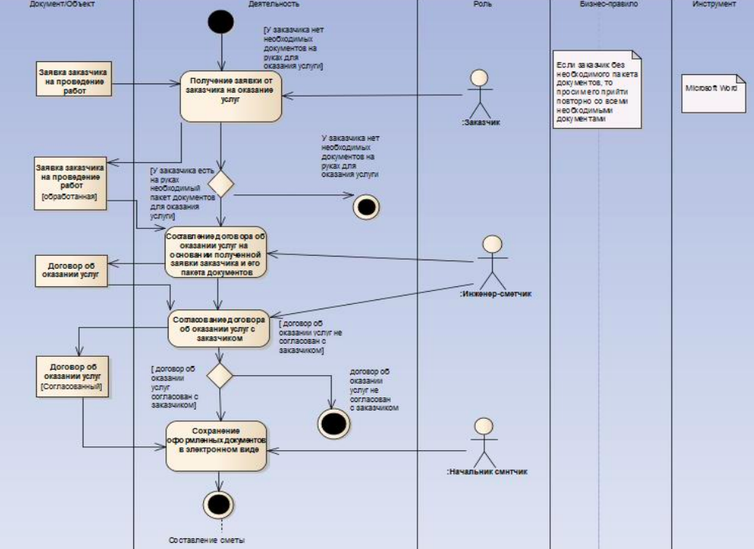
Рисунок 4 – Процесс оформления документов среде ARIS «ПК ВентКомплекс»

Таблица 3 - Составление сметы среде ARIS «ПК ВентКомплекс»

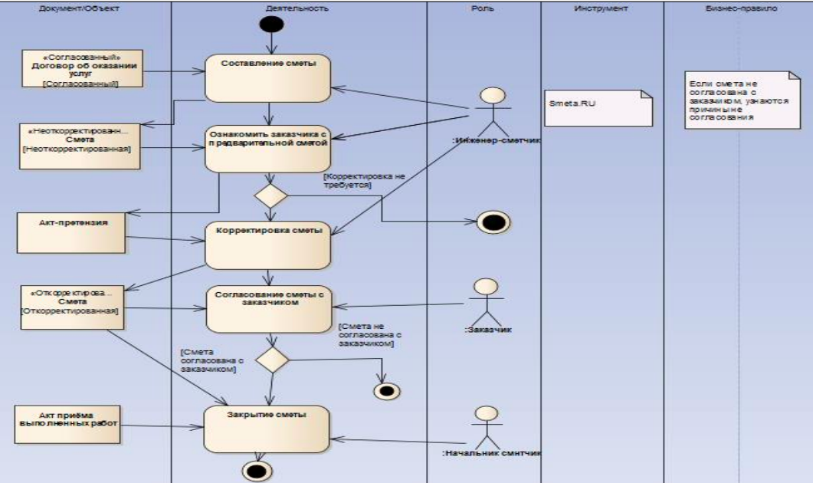
Рисунок 5 – Процесс составления сметы в среде ARIS «ПК ВентКомплекс»

Заключение

В ходе прохождения практики были изучена характеристика предприятия, организационная структура предприятия, был собран материал, необходимый для написания отчета.
В ходе прохождения практики, я овладел следующими навыками:
- способность находить организационно-управленческие решения и готовностью нести за них ответственность с позиций социальной значимости принимаемых решений;
- способностью проектировать организационные структуры, участвовать в разработке стратегий управления человеческими ресурсами организаций, планировать и осуществлять мероприятия, распределять и делегировать полномочия с учетом личной ответственности за осуществляемые мероприятия;
- способностью осуществлять деловое общение и публичные выступления, вести переговоры, совещания, осуществлять деловую переписку и поддерживать электронные коммуникации;
- владением навыками стратегического анализа, разработки и осуществления стратегии организации, направленной на обеспечение конкурентоспособности;
- способностью участвовать в управлении проектом, программой внедрения технологических и продуктовых инноваций или программой организационных изменений.
Данная практика является хорошим практическим опытом для дальнейшей самостоятельной деятельности. За время пройденной практики я познакомился с новыми интересными фактами. Закрепил свои теоретические знания, лучше ознакомилась со своей профессией, а также данный опыт послужит хорошей ступенькой в моей дальнейшей карьерной лестнице.

Список литературы

- Баженова И.Ю., Сухомлин В.А. Введение в программирование. – М.: «БИНОМ», 2013. – 326 с.
- Вайсфельд М. Объектно-ориентированное мышление: Перевод с английского. – СПб.: «Питер», 2014. – 304 с.
- Золотухина Е.Б. Алфимов Р.В. Красникова С.А. Моделирование предметной области с использованием Enterprise Architect Авторское общество. Свидетельство № 18249 о регистрации произведения результата интеллектуальной деятельности
- Михеева Е.В. Информационные технологии в профессиональной деятельности, 13-е издание: Учебное пособие. – М.: «Академия», 2014. – 384 с.
- Немцова Т.И., Голова С.Ю., Терентьев А.И. Программирование на языке высокого уровня: Учебное пособие – М.: «Форум», 2014. – 511 с.
- Орлов С.А., Цилькер Б.Я. Технологии разработки программного обеспечения: Современный курс по программной инженерии, 4-е издание: Учебник для вузов – СПб: «Питер», 2012. – 608 с.
- Прохорова О.В. Информатика: Учебник. – Самара: СГАСУ, ЭБС АСВ, 2013. – 106 с.
- Соммервилл И. Инженерия программного обеспечения, 9-ое издание: Перевод с английского. – М.: «Вильямс», 2011. – 408 с.
- Симонович С.В. Информатика, 3-е издание: Учебник для вузов – СПб: «Питер», 2015. – 640 с.
- Семакин И.Г., Шестаков А.П. Основы алгоритмизации и программирования, 3-е издание: Учебник. – М.: «Академия», 2012. – 400 с.

